ЛАБОРАТОРНА РОБОТА №1
ВИКОРИСТАННЯ PYTHON ДЛЯ ПЕРВИННОГО АНАЛІЗУ ДАТАСЕТУ ТА ДОСЛІДЖЕННЯ ЙОГО СТРУКТУРИ

Мета роботи
Отримання практичних навичок аналізу даних, визначення типів змінних, дослідження розподілу класів та застосування базових інструментів Python для візуалізації.

Теоретичні відомості

Первинний аналіз даних є початковим і одним із найважливіших етапів у процесі побудови моделей машинного навчання. Його основною метою є дослідження структури набору даних, виявлення його основних властивостей, перевірка якості даних та підготовка до подальших етапів обробки і моделювання. Саме на цьому етапі формується розуміння того, які дані доступні, які мають особливості та які потенційні проблеми можуть вплинути на результати аналізу або навчання моделей.
У процесі первинного аналізу даних здійснюється визначення структури табличного набору даних, який у програмній реалізації представлений у вигляді табличної структури даних (DataFrame). Така структура дозволяє зручно працювати з даними у форматі рядків і стовпців, де кожен стовпець відповідає окремій ознаці, а кожен рядок — окремому спостереженню. Основними властивостями такої структури є можливість гнучкої індексації, фільтрації, агрегації та швидкого аналізу типів даних.
Важливим етапом є визначення типів ознак, які поділяються на числові та категоріальні. Числові ознаки представлені кількісними значеннями і можуть безпосередньо використовуватися в математичних алгоритмах машинного навчання. Категоріальні ознаки, навпаки, представляють якісні значення, які описують належність до певних груп або класів. Для їх подальшої обробки зазвичай застосовуються методи кодування, що перетворюють текстові значення у числовий формат. Розуміння різниці між цими типами даних є критично важливим, оскільки неправильна інтерпретація може призвести до некоректних результатів моделювання.
Окрему увагу приділяють аналізу розподілу класів у наборі даних. Розподіл класів показує, скільки об’єктів належить до кожної категорії цільової змінної. Такий аналіз дозволяє визначити, чи є набір даних збалансованим або має дисбаланс класів. Баланс класів є важливим фактором, оскільки сильний дисбаланс може призводити до зміщення результатів моделі в бік домінуючого класу, що негативно впливає на якість класифікації.
Візуалізація даних відіграє ключову роль у первинному аналізі, оскільки дозволяє швидко та наочно оцінити структуру даних. Для відображення розподілу класів найчастіше використовуються стовпчикові та кругові діаграми. Стовпчикова діаграма дозволяє порівнювати абсолютні значення кількості об’єктів у кожному класі, тоді як кругова діаграма демонструє їх відносну частку у відсотковому вираженні. Це дає змогу краще зрозуміти як абсолютні, так і відносні характеристики набору даних.
При роботі з великою кількістю візуалізацій важливо правильно організовувати їх розміщення. У бібліотеках візуалізації графіки можуть бути представлені в одному вікні у вигляді сітки, що складається з рядків і стовпців. Такий підхід дозволяє порівнювати результати між собою та забезпечує цілісне сприйняття інформації. Кількість рядків і стовпців підбирається залежно від кількості графіків, що дозволяє рівномірно розподілити їх у просторі.
Для коректного відображення кількох графіків важливим є використання механізму автоматичного вирівнювання елементів, а також видалення зайвих порожніх областей, які не використовуються. Це дозволяє уникнути візуального перевантаження та покращує читабельність результатів. Додатково застосовується загальний заголовок для всієї фігури, який описує зміст усієї візуалізації, а також окремі заголовки для кожного підграфіка, що уточнюють конкретний зміст кожного елементу.
Окрім стовпчикових і кругових діаграм, для аналізу категоріальних даних можуть використовуватися інші способи візуалізації, наприклад горизонтальні діаграми або комбіновані графіки. Вибір типу графіка залежить від структури даних та мети аналізу.
Таким чином, первинний аналіз даних є комплексним процесом, який включає дослідження структури даних, визначення типів ознак, аналіз розподілу класів та побудову візуалізацій. Отримані результати дозволяють сформувати повне уявлення про набір даних і підготувати його до подальшого використання в алгоритмах машинного навчання.

Опис програмної реалізації у Python

У роботі використано бібліотеки pandas для обробки табличних даних, matplotlib для побудови графіків та os для взаємодії з операційною системою, зокрема для роботи з файловою системою (шляхи до файлів, перевірка їх наявності, створення каталогів та керування файлами). Pandas забезпечує роботу з табличними структурами, включаючи їхню фільтрацію, агрегацію та аналіз. Matplotlib використовується для створення стовпчикових та кругових діаграм.
На першому етапі реалізації відбувається завантаження даних з CSV-файлу. Далі виконується аналіз структури датасету, визначаються числові та категоріальні ознаки. Після цього проводиться аналіз цільової змінної та її розподілу. Останнім етапом є побудова графіків для візуалізації результатів.
Блоки програмної реалізації наступні: імпорт бібліотек, завантаження та первинний огляд даних, визначення типів ознак, аналіз розподілу класів, візуалізація даних. Алгоритм реалізації такий:

Імпорт бібліотек
ПІДКЛЮЧИТИ бібліотеки для обробки даних та побудови графіків.

Завантаження та первинний огляд даних
ЗАВАНТАЖИТИ дані з файлу
ВИВЕСТИ розмір набору даних
ВИВЕСТИ перші рядки таблиці

Визначення типів ознак
ПОДІЛИТИ ознаки за типом даних
ВИДІЛИТИ числові ознаки
ВИДІЛИТИ текстові (категоріальні) ознаки

Аналіз розподілу класів
ПІДРАХУВАТИ кількість об’єктів у кожному класі
ОБЧИСЛИТИ відсотковий розподіл класів

Візуалізація даних та організація багатографічного відображення
СТВОРИТИ сітку підграфіків
РОЗМІСТИТИ всі графіки в одному вікні
ВИДАЛИТИ порожні області
ПОБУДУВАТИ стовпчикову діаграму
ПОБУДУВАТИ кругову діаграму
ВІДОБРАЗИТИ графік

Хід роботи

- Перейти на GitHub-репозиторій за посиланням: github.com
- Завантажити наступні файли:
    - Файл Python-реалізації: Lab1 - Google Colab.ipynb.
    - Датасет у форматі .csv із назвою synthetic_nls_kdd_X.csv, де X — номер варіанту відповідно до вашого номеру у списку групи.

Увага: для завантаження будь-якого файлу з платформи GitHub спочатку необхідно натиснути на нього, а на наступній сторінці натиснути на іконку «…» у правому верхньому куті екрану -> Download (рис. 1).

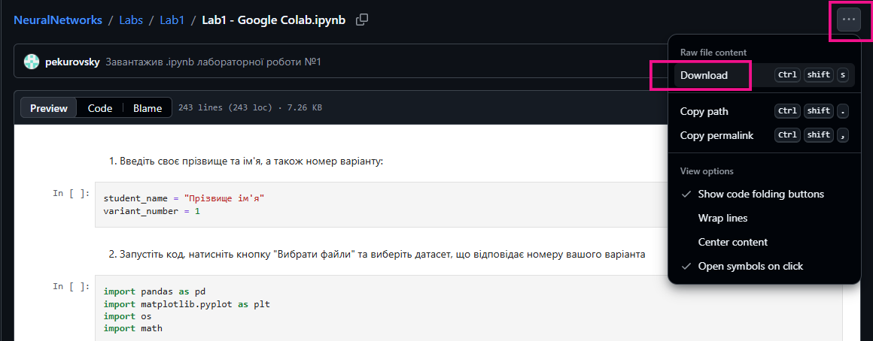
Рис.1. Завантаження файлів з платформи GitHub.

- Перейти на платформу Google Colab: посилання.
- На сторінці, що відкрилася, вибрати пункт «Завантажити» і або знайти файл Lab1 - Google Colab.ipynb на вашому ПК, або перетягнути його у саме вікно.
- У реалізації Python, що відкрилася, у пункті «1. Введіть своє прізвище та ім'я, а також номер варіанту» ввести необхідні дані, наприклад: (рис.2)
student_name = "Костенко Уляна"
variant_number = 21
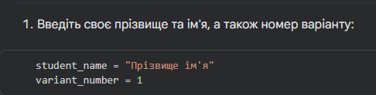
Рис. 2. Введення індивідуальних даних студента

- Вище знайти кнопку «Виконати всі», почекати деякий час, доки внизу блоку «2. Запустіть код, натисніть кнопку "Вибрати файли" та виберіть датасет, що відповідає номеру вашого варіанта» з’явиться кнопка «Вибрати файли», натиснути її та вибрати завантажений раніше файл synthetic_nls_kdd_X.csv.
- Дочекатися, поки датасет завантажиться, про що свідчитиме приблизно наступний текст (рис. 3)

Рис. 3. Завантаження датасету

- Дочекатися, доки код реалізації буде виконано та внизу блоку «3. Аналіз даних датасету, їхня графічна візуалізація та генерація .png-файлу» з’явиться графічна візуалізація даних датасету (рис. 4).

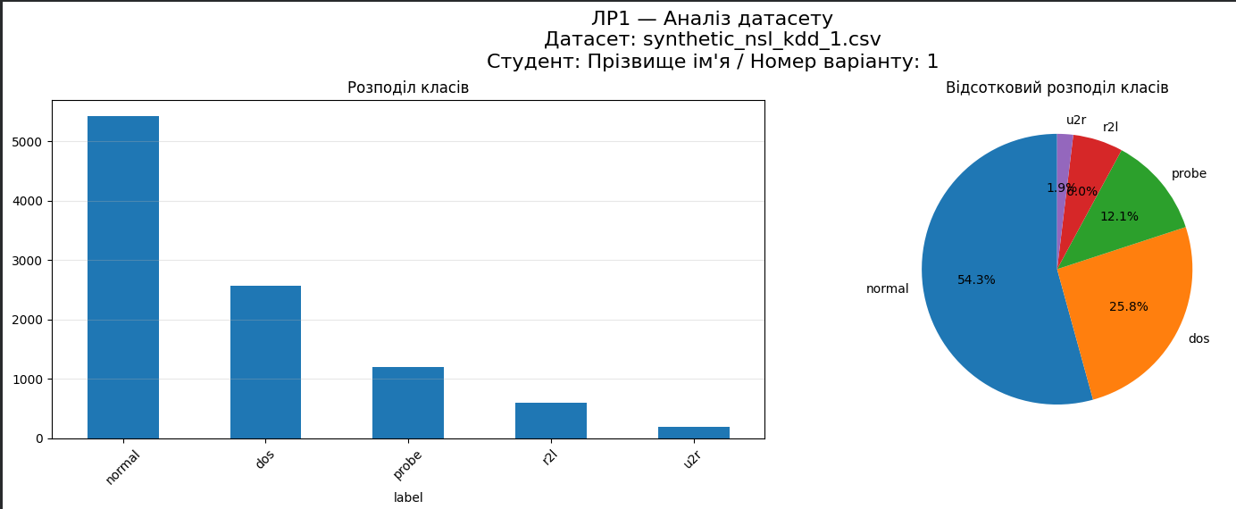
Рис. 4. Фрагмент графічної візуалізації вмісту датасету
- Зліва натиснути на іконку «Файли», у новому вікні знайти новий графічний файл із назвою формату ЛР1 — Прізвище Ім’я — Варіант X.png та завантажити його на свій ПК (рис. 5).

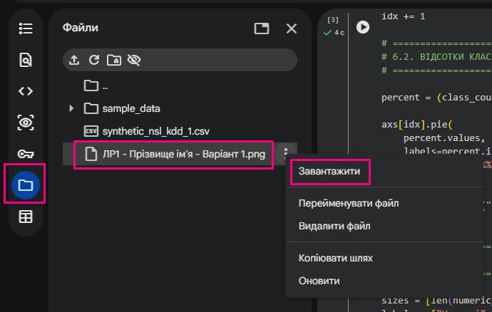
Рис. 5. Завантаження підсумкового графічного .png-файлу із візуальним аналізом даних
- Завантажити у завдання лабораторної роботи №1 у Google Classroom наступні документи:

  - Графічний файл ЛР1 — Прізвище Ім’я — Варіант X.png, отриманий в результаті виконання вищеописаних кроків.
  - Звіт з лабораторної роботи у форматі .docx, що включатиме детальний опис проведеної роботи та етапів її виконання, а також отриманих результатів. Проаналізувати дані датасету відповідно до отриманої візуалізації та зробити наступні висновки:

    - Які класи переважають у датасеті?
    - Чи є рівномірним їхній розподіл?
    - Які ознаки переважають, числові чи текстові?
    - Виходячи з аналізу даних, чи придатні дані у такому вигляді для навчання нейромережі чи потрібна їхня подальша обробка?
    - Чи присутні на ваш погляд у файлі synthetic_nls_kdd_X.csv також інші потенційні проблеми, які необхідно усунути перед подальшим навчанням нейромережі?

  - Звіт закінчити відповідями на зазначені нижче питання для самоконтролю.

Питання для самоконтролю
- Яке місце займає первинний аналіз даних у процесі побудови моделей машинного навчання?
- Які основні етапи включає первинний дослідницький аналіз даних (аналіз структури даних, виявлення типів ознак, перевірка якості даних)?
- У чому полягає різниця між числовими та категоріальними ознаками та як це впливає на подальшу обробку даних?
- Як визначається розподіл класів у наборі даних і яку інформацію він дає для аналізу?
- Чому важливо перевіряти баланс класів у задачах класифікації?
- Яку роль відіграє візуалізація даних у первинному аналізі датасетів?

